Modop Vega tool
Table des matières
Importation du visuel 2
Quick start 6
Mettre jusqu’à 5 niveaux, les colonnes autorisées 13
Les jalons 14
Les couleurs 15
La matrice (Superposition/filante) 16
Paramétrage de la matrice des Jalons 19
Paramétrage du visuel 20
Paramétrage de la taille des formes 20
Les paramètres du visuel 21

Pour utiliser cette solution de visualisation, vous devez déjà avoir importé et nettoyé vos données.

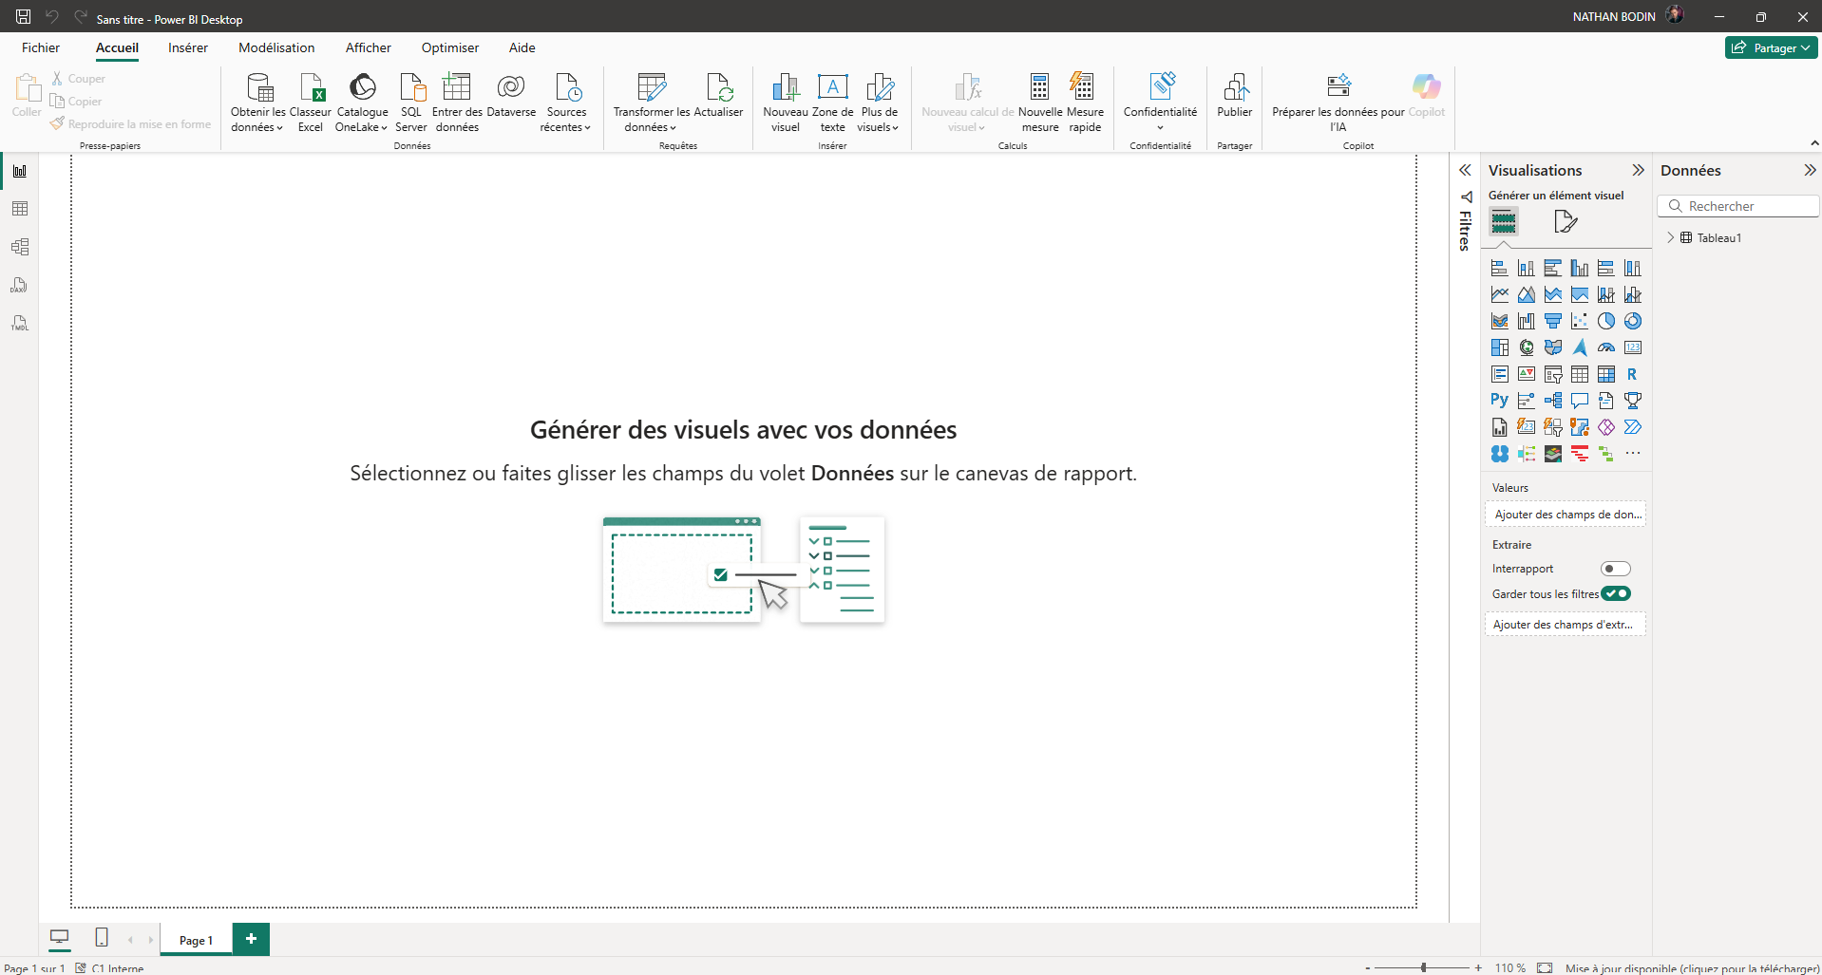
Importation du visuel
1

Voici ce que vous voyez lorsque vous arrivez sur PowerBi.
- Cliquez sur les « … » (1)
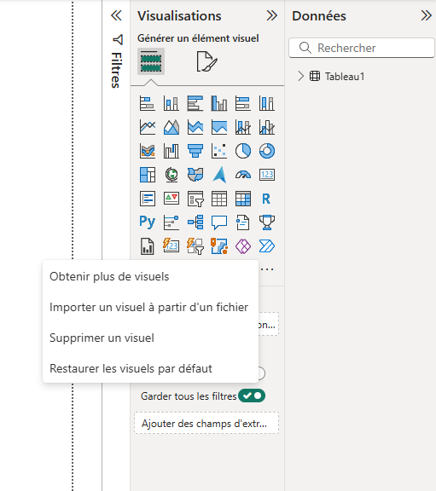
2

- Puis cliquez sur « Obtenir plus de visuels » (2)
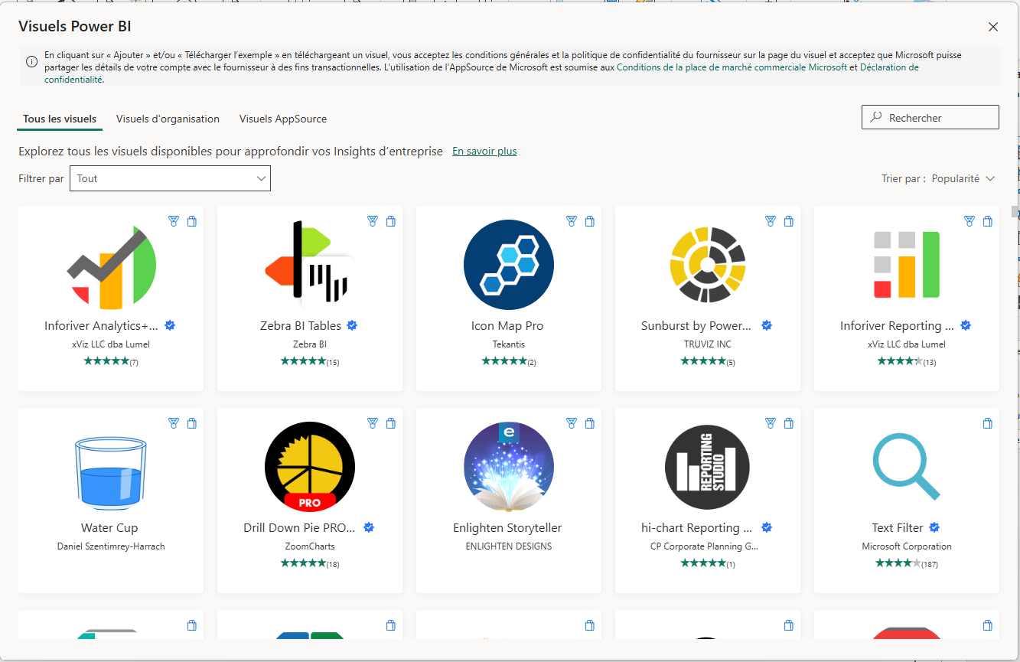
3
Vous arrivez sur cette page.
- Dans la barre de recherche (3) tapez « Deneb » (c’est le support de la solution).
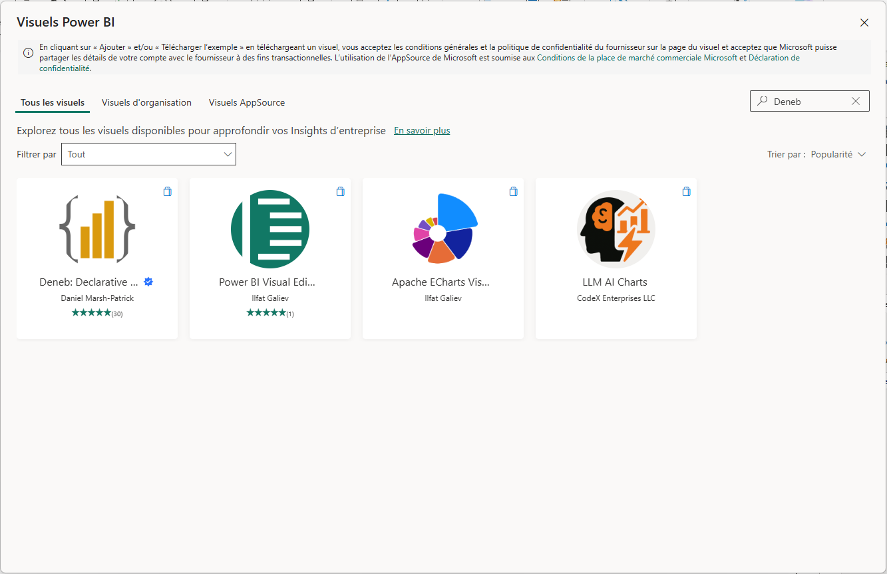
4
- Cliquez ensuite sur le visuel « Deneb : Declarative… » (4)
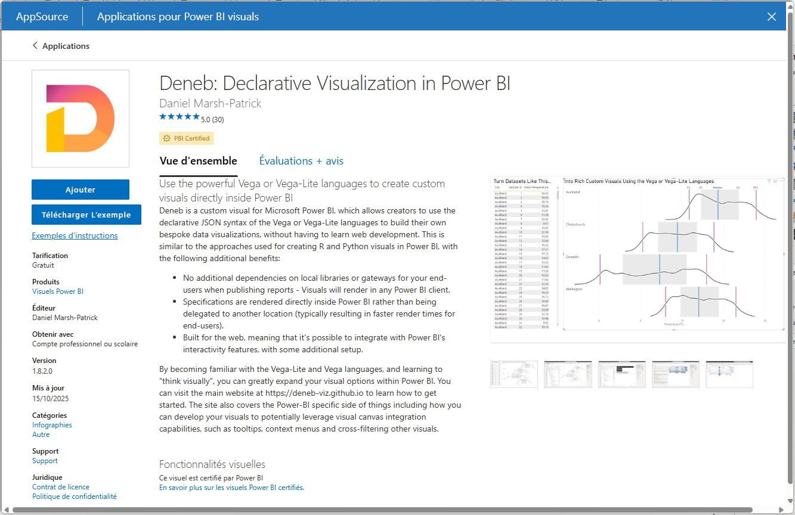
5
- Cliquez sur « Ajouter » (5)

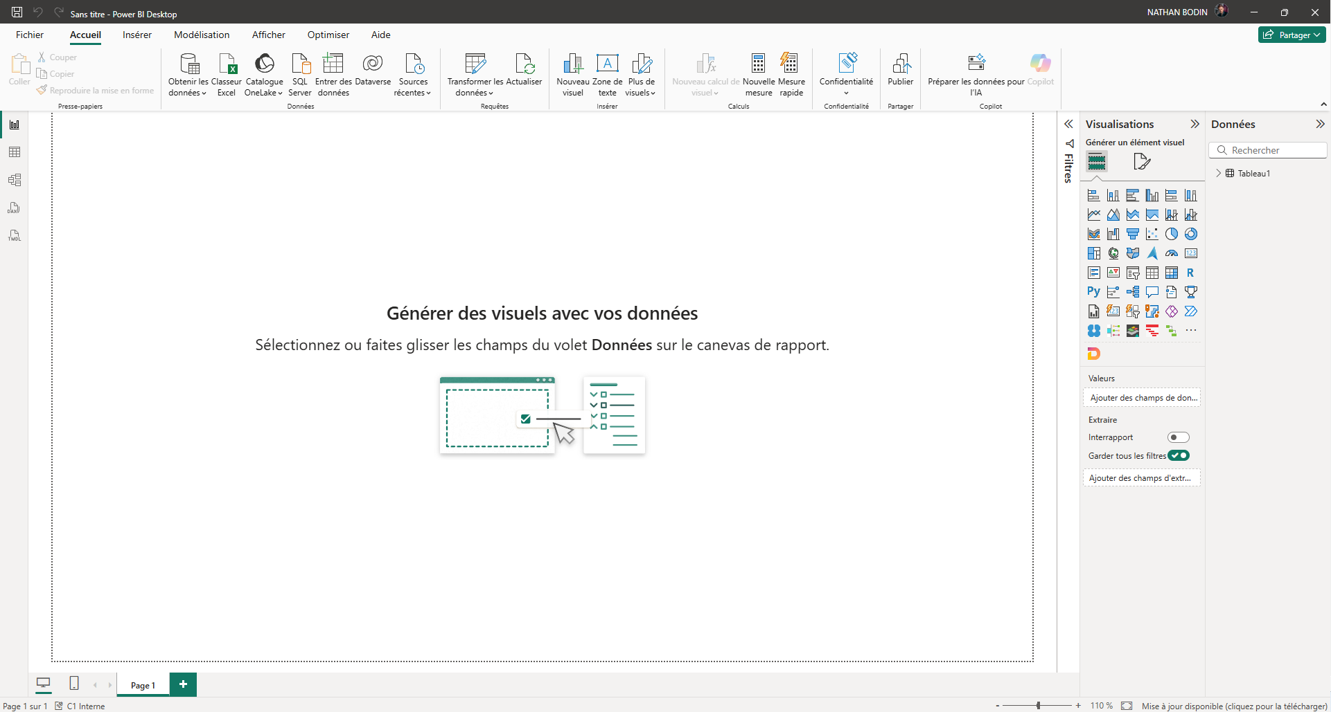
6
Un nouveau visuel vient d’apparaître (6)
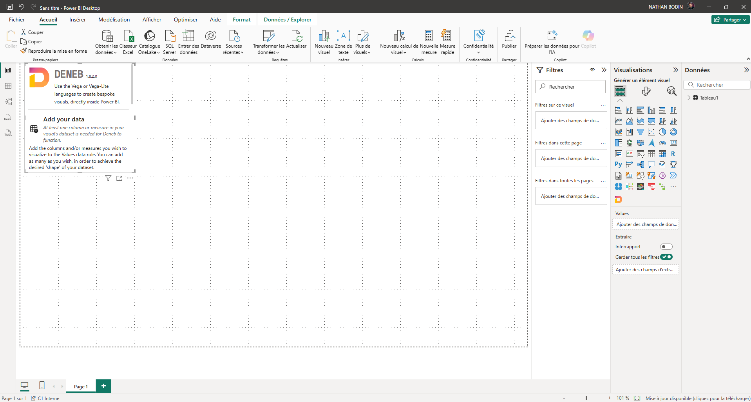
- Cliquez sur ce nouveau visuel (6)
7
Une nouvelle fenêtre vient d’apparaître (7). Vous pouvez l’agrandir si vous le souhaitez. Vous venez d’importer le visuel Deneb qui va supporter la solution de visualisation.

Quick start
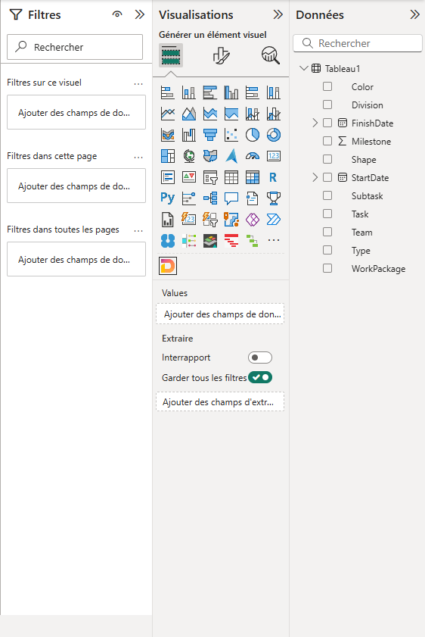
Sur la partie de droite de PowerBi vous pouvez voir les colonnes de vos données.
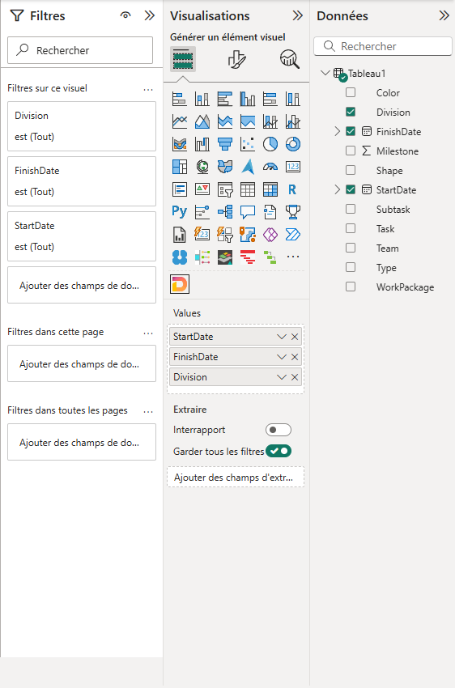
- Sélectionnez les données que vous voulez visualiser . Ces noms de colonnes vont également s’afficher dans « Values », si c’est le cas alors tout est bon.
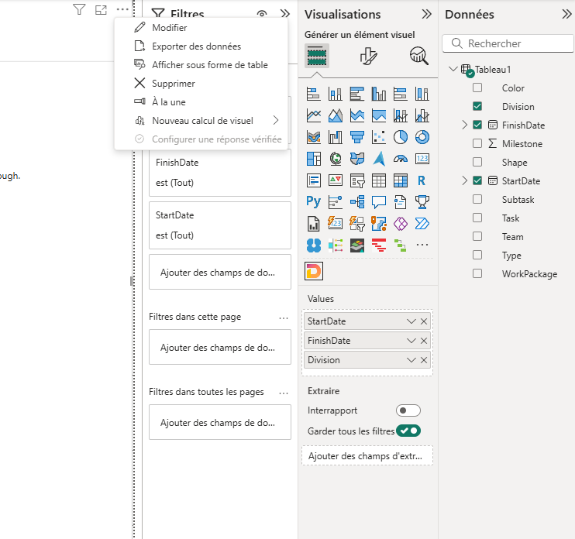
11
- Une fois que vous avez sélectionné vos colonnes, cliquez sur les « … » (11) puis sur « Modifier (11).
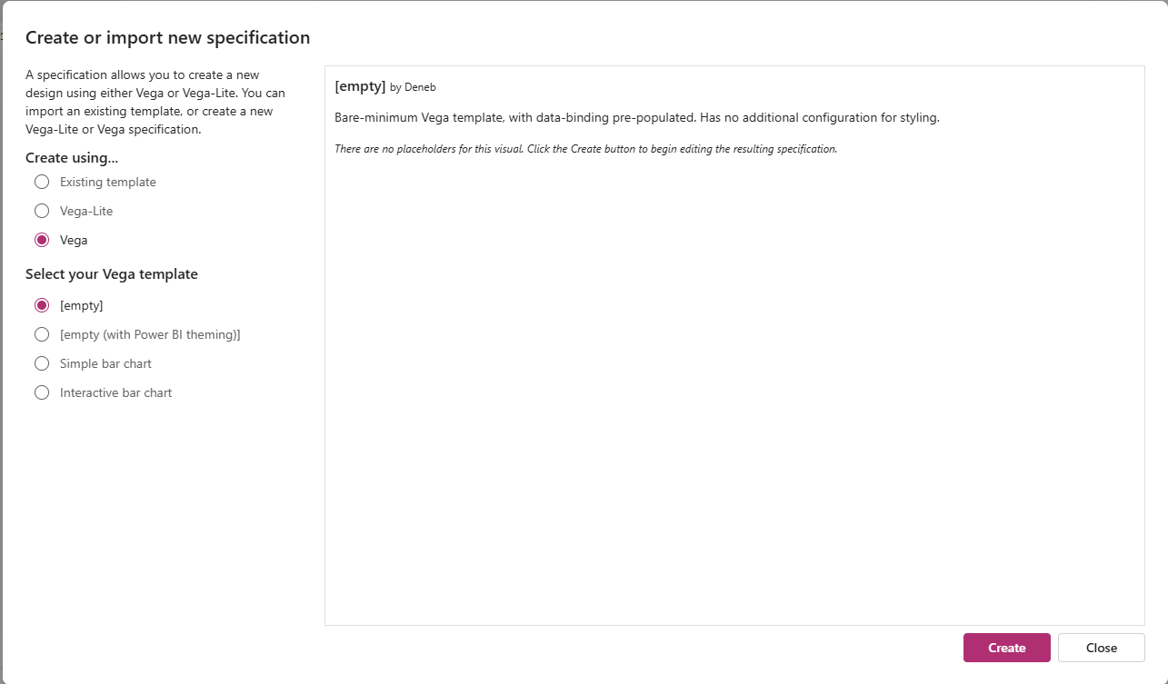
- Vous verrez une page apparaître. Cliquez sur « Vega » puis un peu en dessous « Empty » puis « create ».
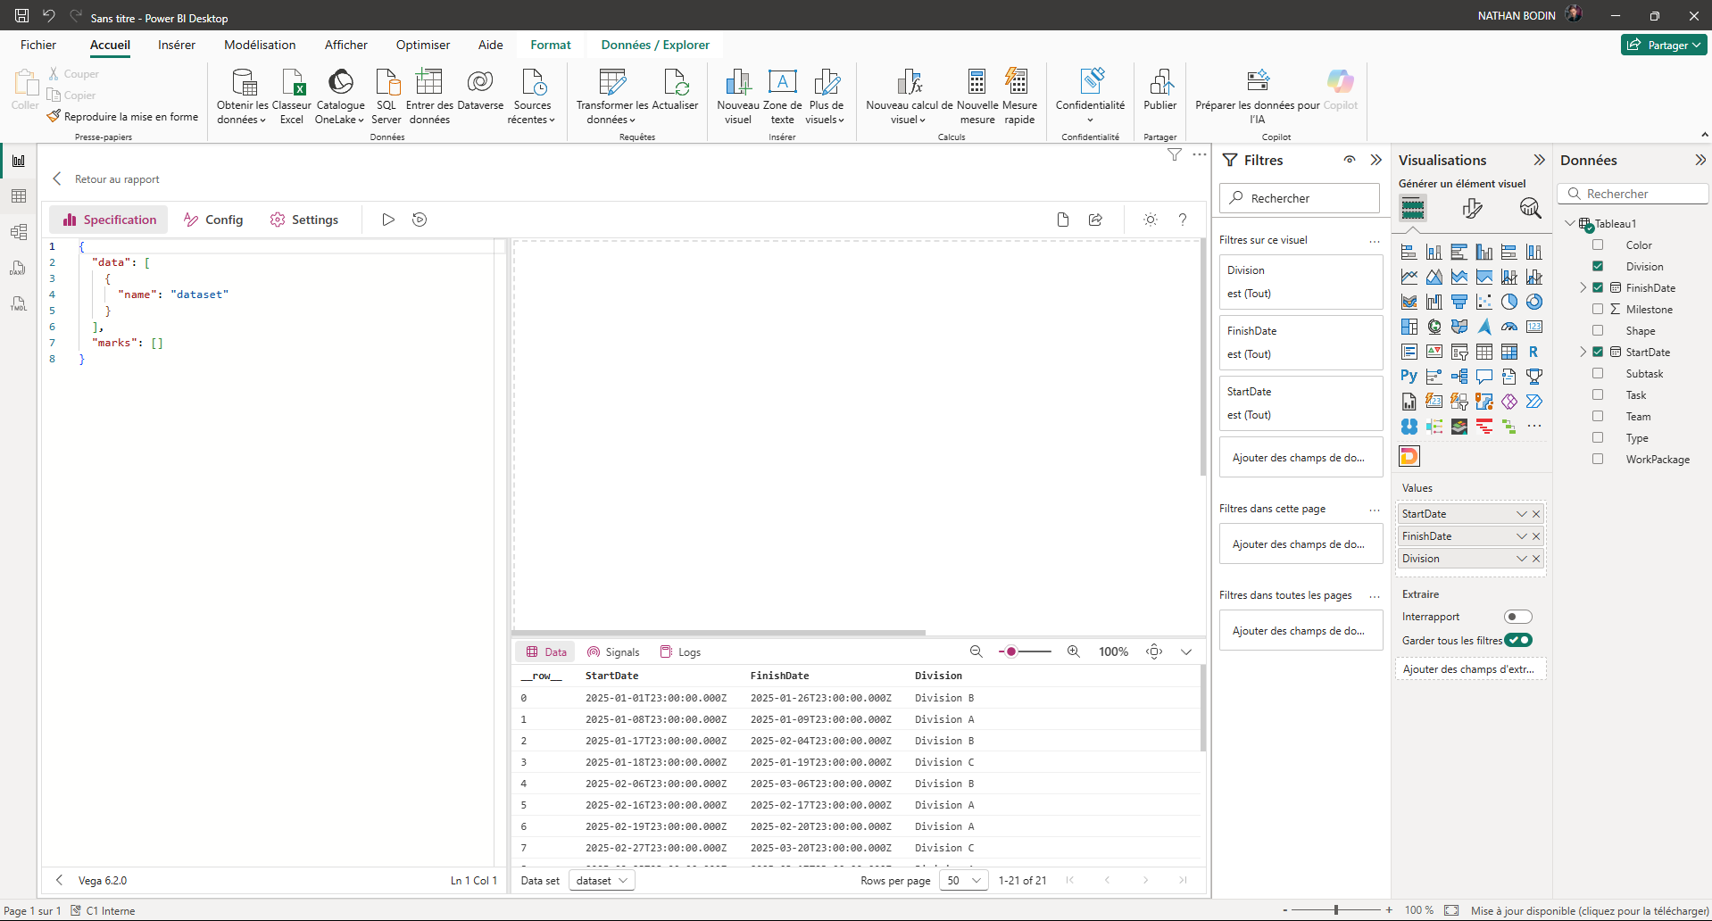
13
12
Une fois cela fait, cette fenêtre s’ouvrira. A gauche (12) vous retrouverez la partie du code, la partie data (13) en dessous du visuel et la partie du visuel au centre.
- Supprimez les quelques lignes de code qu’il y a dans (12) puis copiez collez le code de la solution qui est ici : https://github.com/npaatrhiasn/Gantt-on-steroids/blob/main/codeBI.json
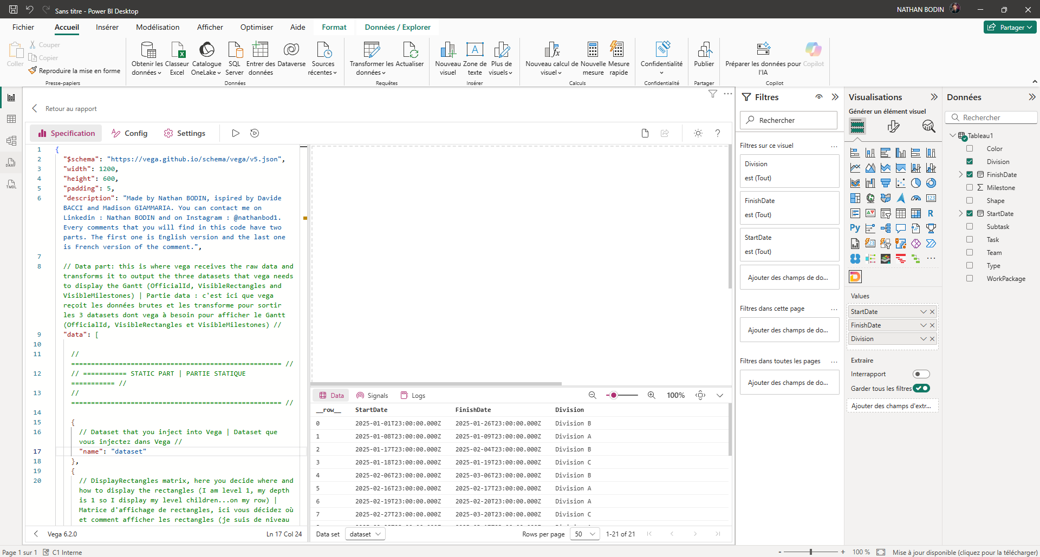
14
Le code est maintenant dans le visuel
- Cliquez sur « Config » (14)
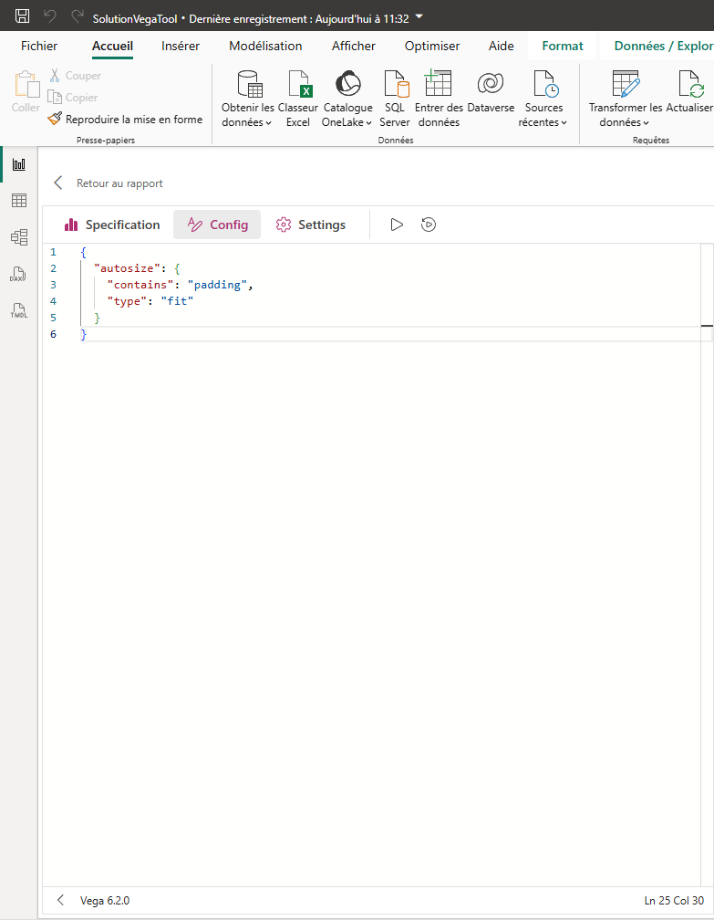
- Supprimez le code qui s’y trouve
15
- Revenez dans « Specification »
- Puis faites « run » (15)
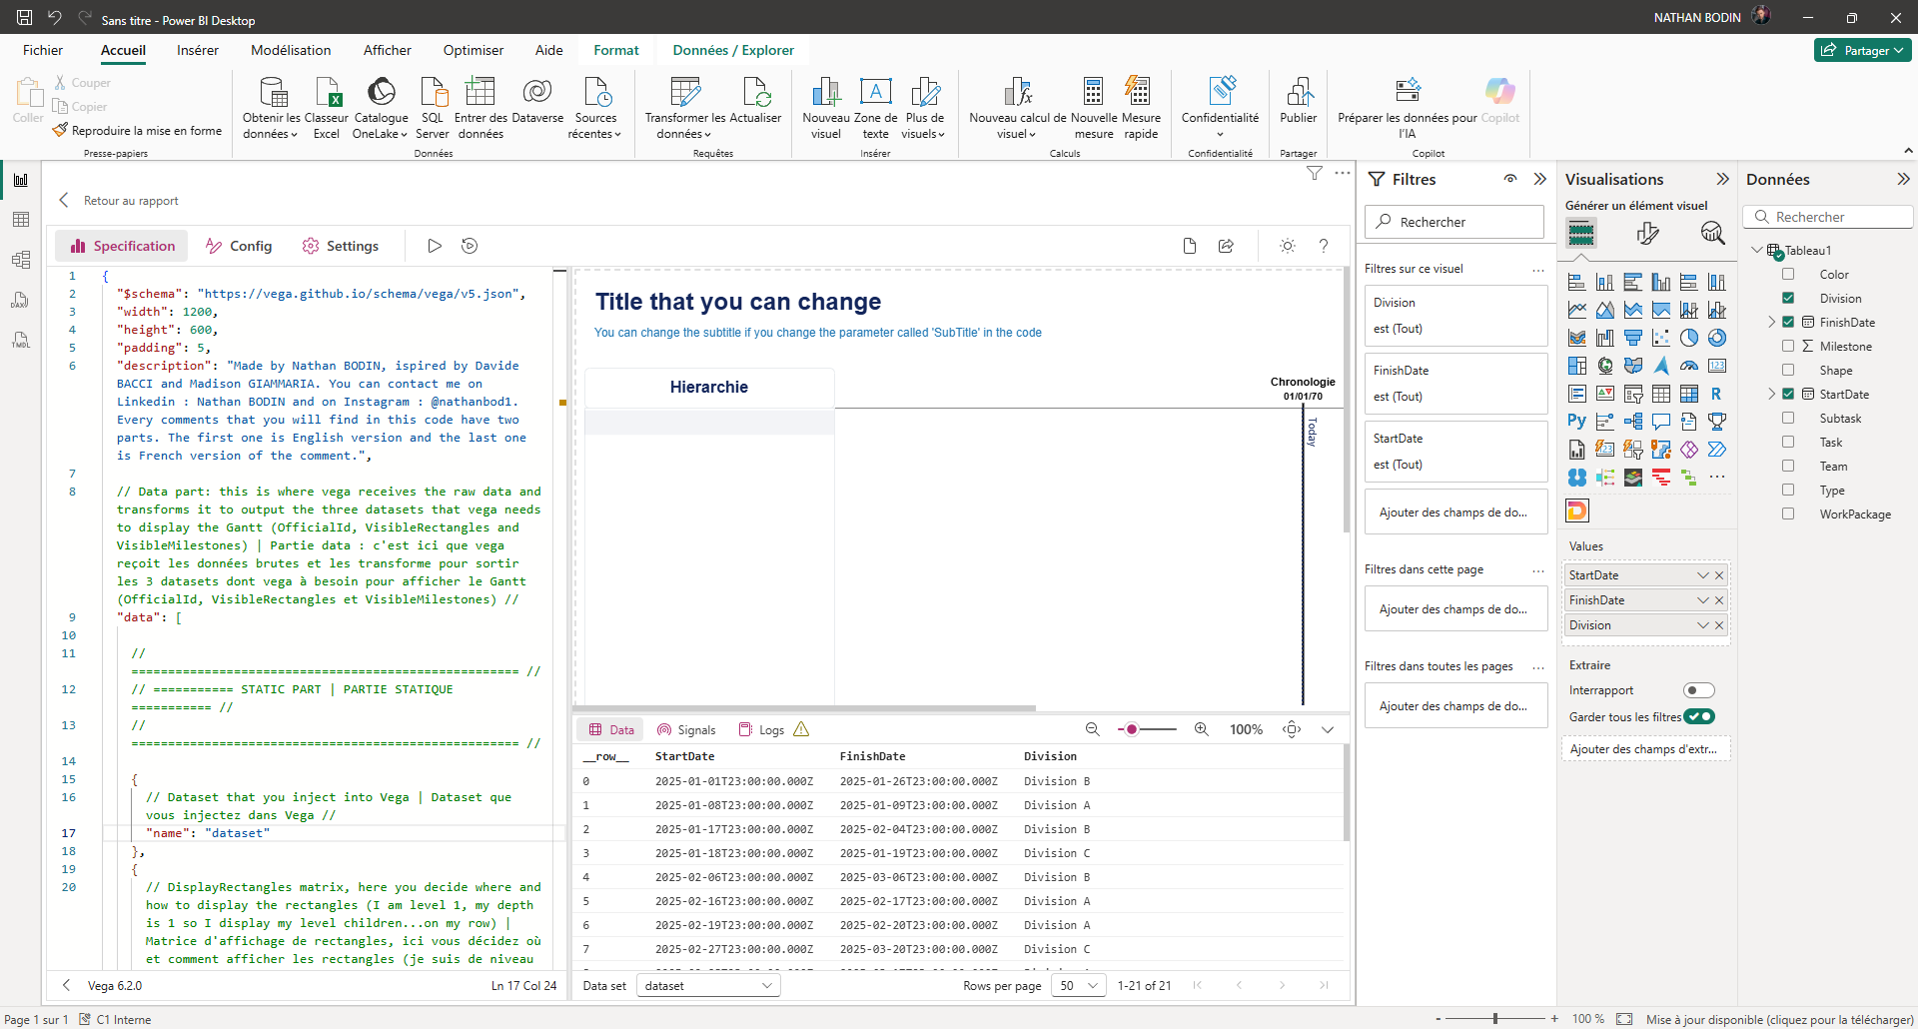Rien ne s’affiche pour le moment et c’est normal car nous n’avons pas réalisé le mappage (renommage de colonne pour que la solution de visualisation comprenne ce que vous voulez).
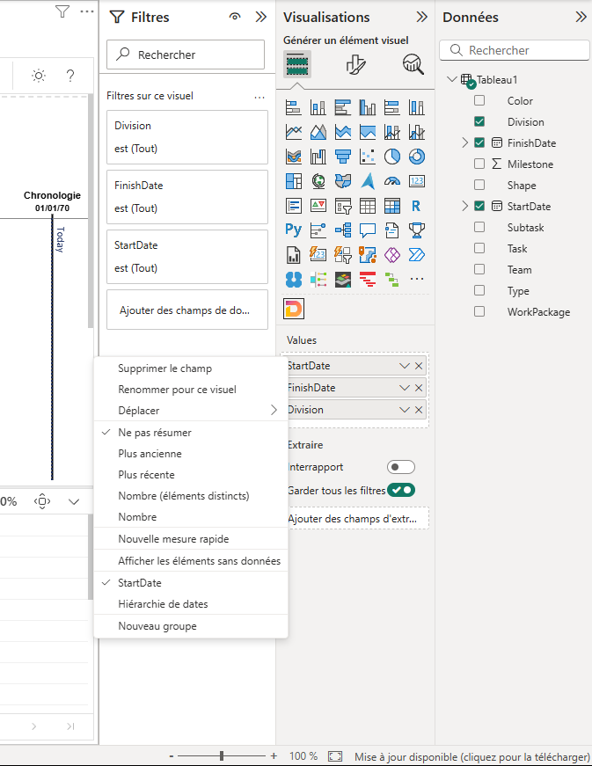
16
Pour renommer les colonnes :
- Faites un clic droit sur l’une de vos colonnes dans la partie « Values » (16)
- Puis « Renommer pour ce visuel » (16)
- Renommer votre colonne de date de début en « Start »
- Renommer votre colonne de date de fin en « End »
- Renommer votre première colonne de contenu en « Category »
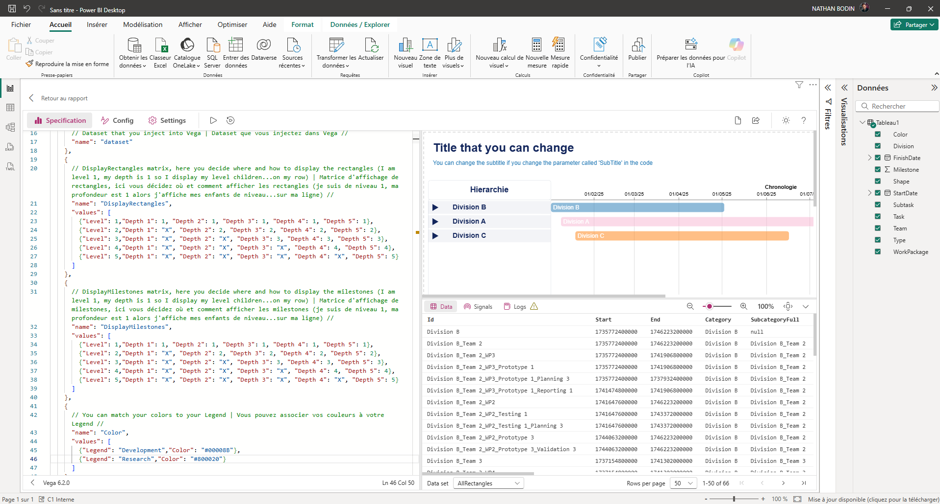
17

- Puis, aller dans le code, aller à la ligne 21. Voici la matrice qui sert à contrôler le comportement des rectangles (17).
- A la ligne 23, après « Depth 1 : » remplacer le chiffre par 1
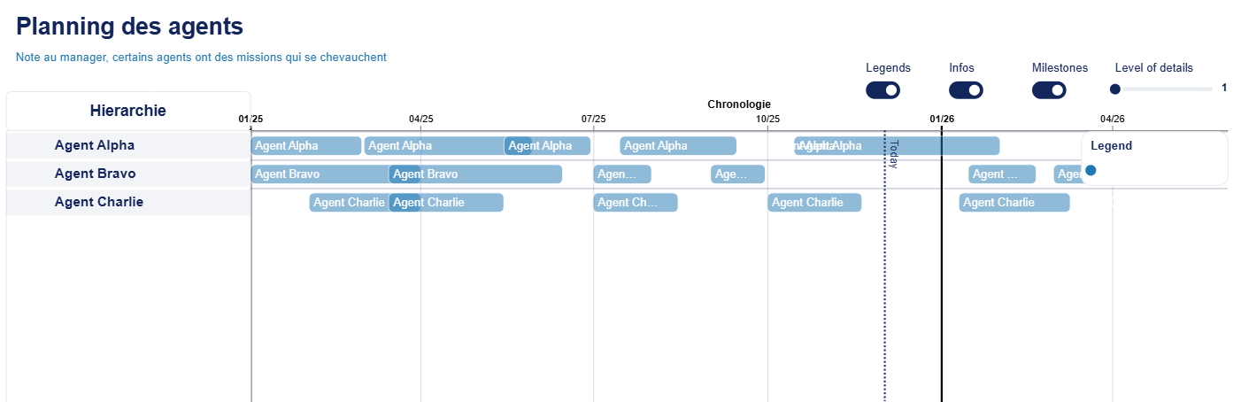
- Faites « run »

Voici ce que vous devriez observer. (Avec vos données, le visuel ne sera pas le même que celui montré en exemple).

Mettre jusqu’à 5 niveaux, les colonnes autorisées
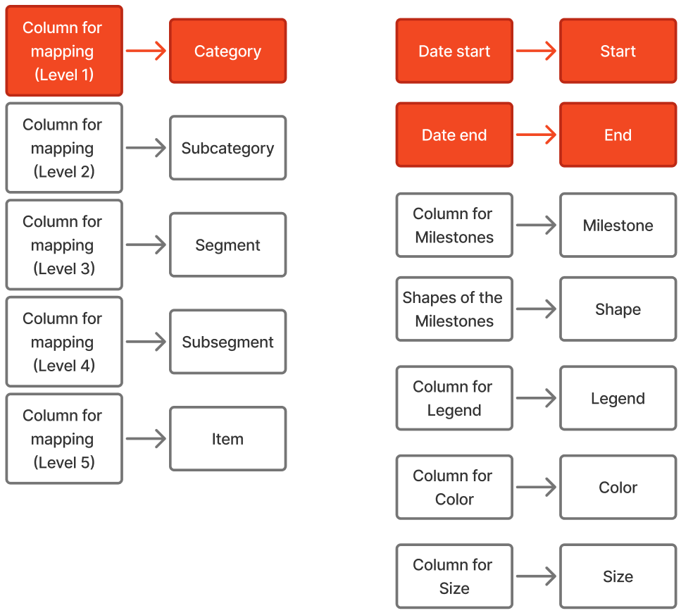
Les éléments en rouge sont obligatoires (ce sont les 3 colonnes que j’ai mis dans l’ exemple plus haut). 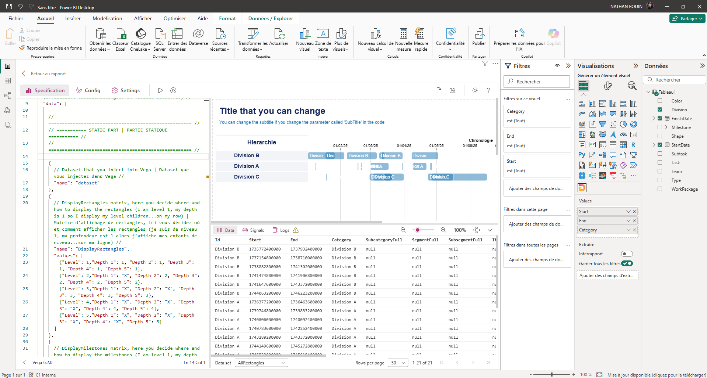
Voici le résultat si vous n’avez mis que les 3 colonnes obligatoires.
Ce visuel est Gantt hiérarchique c’est-à-dire qu’il faut indiquer au code la hiérarchie que l’on veut donner. Voici la hiérarchie :
Category > Subcategory > Segment > Subsegment > Item.
Respecter bien cet ordre.
Les colonnes Start et End sont des colonnes de dates qui vont nous servir à placer les éléments sur le Gantt.

Les jalons
Vous pouvez également décider de rajouter des Jalons (que vous allez renommer en Milestone). Milestone doit être une colonne de 0 ou de 1 (1 signifiant que cette ligne est un Jalon).
Ensuite, grâce à la colonne « Shape » vous pouvez décider de la forme de chacun de ces Jalons. Voici les possibilités de forme :
circle :
square :
cross :
diamond :
triangle-up :
triangle-down : …
triangle-left : …
triangle-right : …
wedge :
arrow :

Vous pouvez également importer vos propres formes via un chemin svg (vous pouvez construire votre forme puis récupérer le chemin ici : https://yqnn.github.io/svg-path-editor/). Vous avez donc une infinité de formes possibles.

Les couleurs
La colonne Legend sert à avoir la même couleur sur les lignes qui ont la même Legend. Si vous souhaitez mettre vos propres couleurs, soit vous les renseignez dans la colonne Color (en hexadécimal ou en anglais). Sinon, si vous n’avez pas de colonne Color, vous pouvez dans le code, indiquer une couleur pour une Legend.
Pour attacher une couleur à une légende :
19
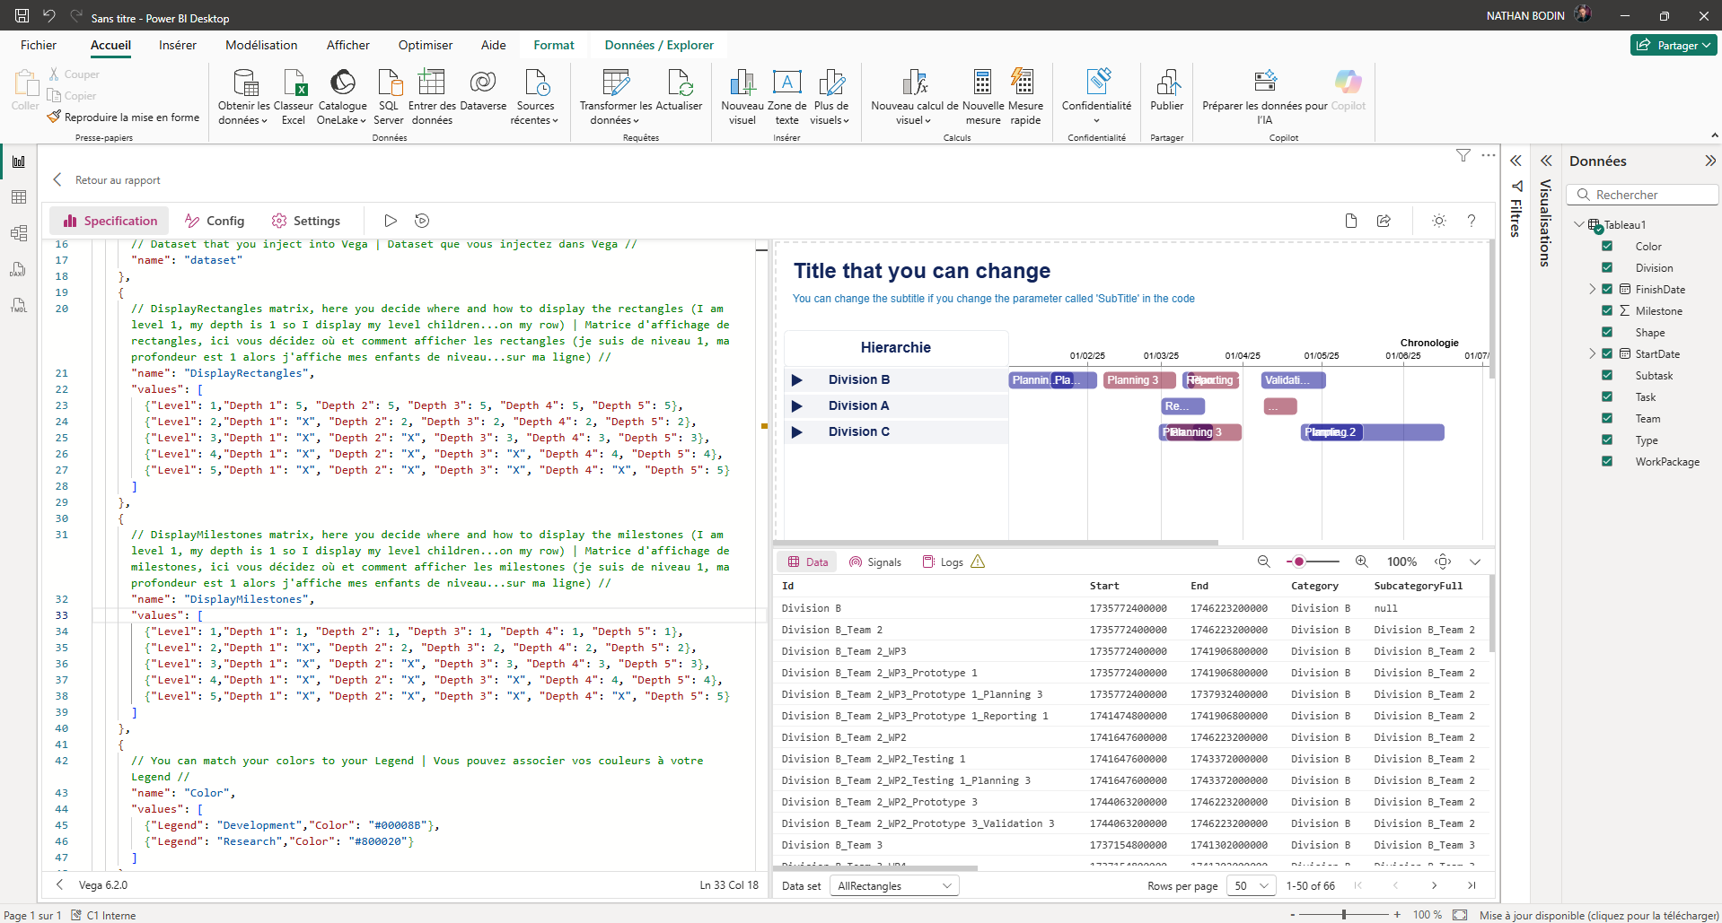
- Aller dans le code à la ligne 45. C’est la table pour associer une couleur à une Legend.
- Vous avez ces lignes : {"Legend": "Development","Color": "#00008B"},
- Remplacer « Development » par la Legend de votre choix et « #00008B » par la couleur de votre choix.
- Vous pouvez dupliquer ces lignes pour avoir plusieurs associations.
Attention, si vous avez mis une colonne « Color » alors elle aura la priorité, sinon le programme va regarder si vous avez fais des associations (Legend-Color) dans la table « Color » sinon le programme chosiira lui-même les couleurs. Toutes les lignes ayant la même Legend auront la même couleur.

Attention, les couleurs se mettent sur les rectangles qui sont en bas de la hiérarchie. Avec la colonne couleur ou la table des couleurs vous ne pouvez pas contrôler la couleur des lignes parents.
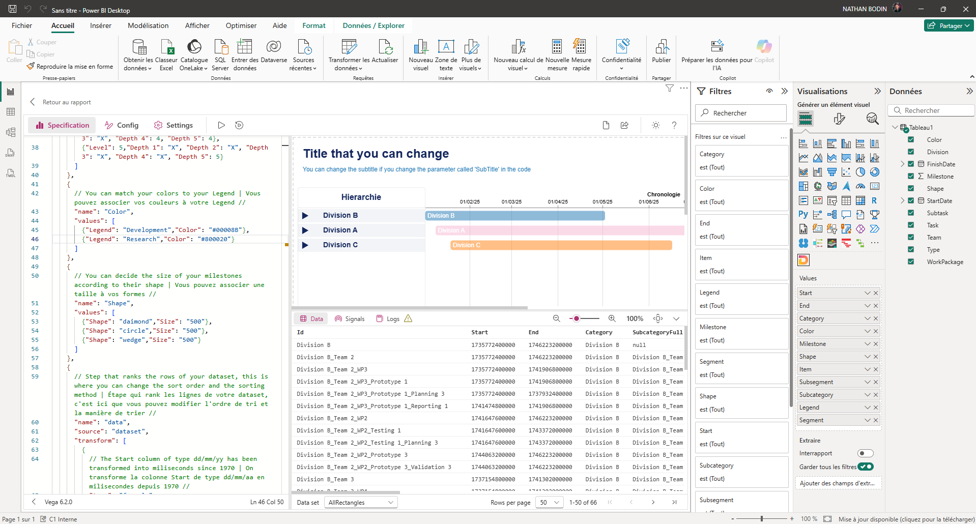
Voici le résultat si vous avez renseigné toutes les colonnes. Mais ce n’est pas terminé, pour avoir le visuel que vous souhaitez, vous devez le paramétrer correctement.

La matrice (Superposition/filante) des rectangles
Axe Y : niveau de la ligne (1 = Category → 5 = Item) Axe X : profondeur de la branche visible (1 = seule la catégorie est visible → 5 = tous les niveaux jusqu’aux items)
Valeur A à l’intersection Y/X : détermine quels niveaux doivent s’afficher sur chaque ligne
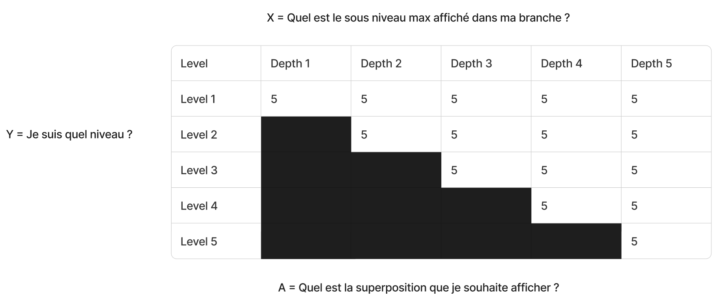

Exemple 1 : Niveau 1 (Category), profondeur 1, A = 1 → afficher la Category elle-même :
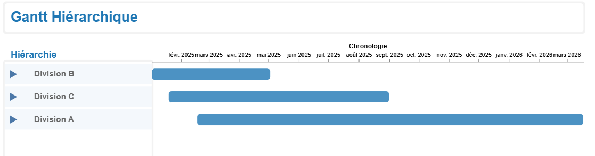

Exemple 2 : Niveau 1 (Category), profondeur 2, A = 2 → afficher les enfants de niveau 2 sur la ligne de la Category
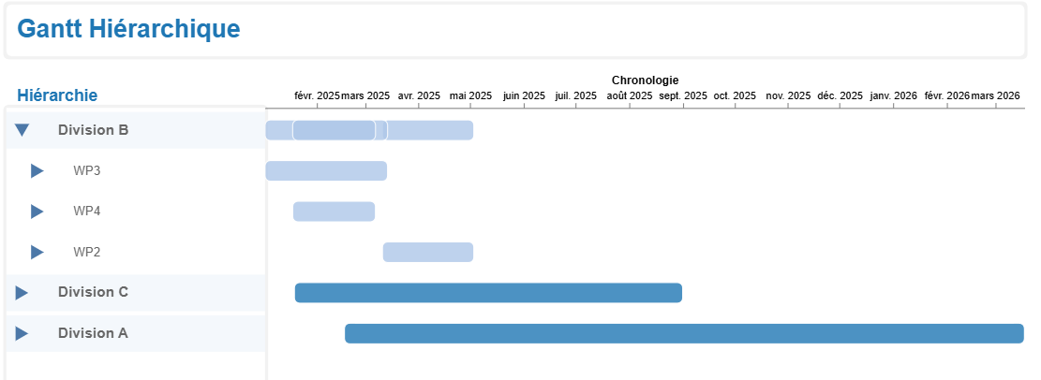Sur cet exemple 2, on voit bien que Division B est égale à la superposition des rectangles bleu clair en dessous.
Remarque : Dans la matrice on a le droit de mettre une valeur A supérieur à la profondeur. C’est-à-dire qu’un parent à le droit d’afficher ses descendants (d’un niveau x) sur lui-même, même si ces mêmes descendants ne sont pas encore affichés dans leur ligne respective.
Attention, si vous mettez dans la matrice des valeurs supérieures au nombre de niveaux que vous avez (si vous mettez 5 alors que vous n’avez que 3 niveaux hiérarchiques) alors rien ne s’affichera.
17

- Dans « DisplayRectangles » (17) vous pouvez modifier les valeurs de cette matrice. Par exemple sur la ligne du niveau 1 « Level 1 » vous pouvez décider que peu importe le développement du Gantt, les enfants de niveau 5 viendront sur la ligne du niveau 1 en mettant des 5 sur toute la ligne. Puis faites « run »

Paramétrage de la matrice des Jalons
18
- Dans la table « DisplayMilestones » (18) vous pouvez modifier les valeurs de cette matrice. Son fonctionnement est similaire à la matrice précédente mais cette matrice gère le comportement des Jalons. Donc il y a une indépendance des Jalons vis-à-vis des rectangles.

Paramétrage du visuel

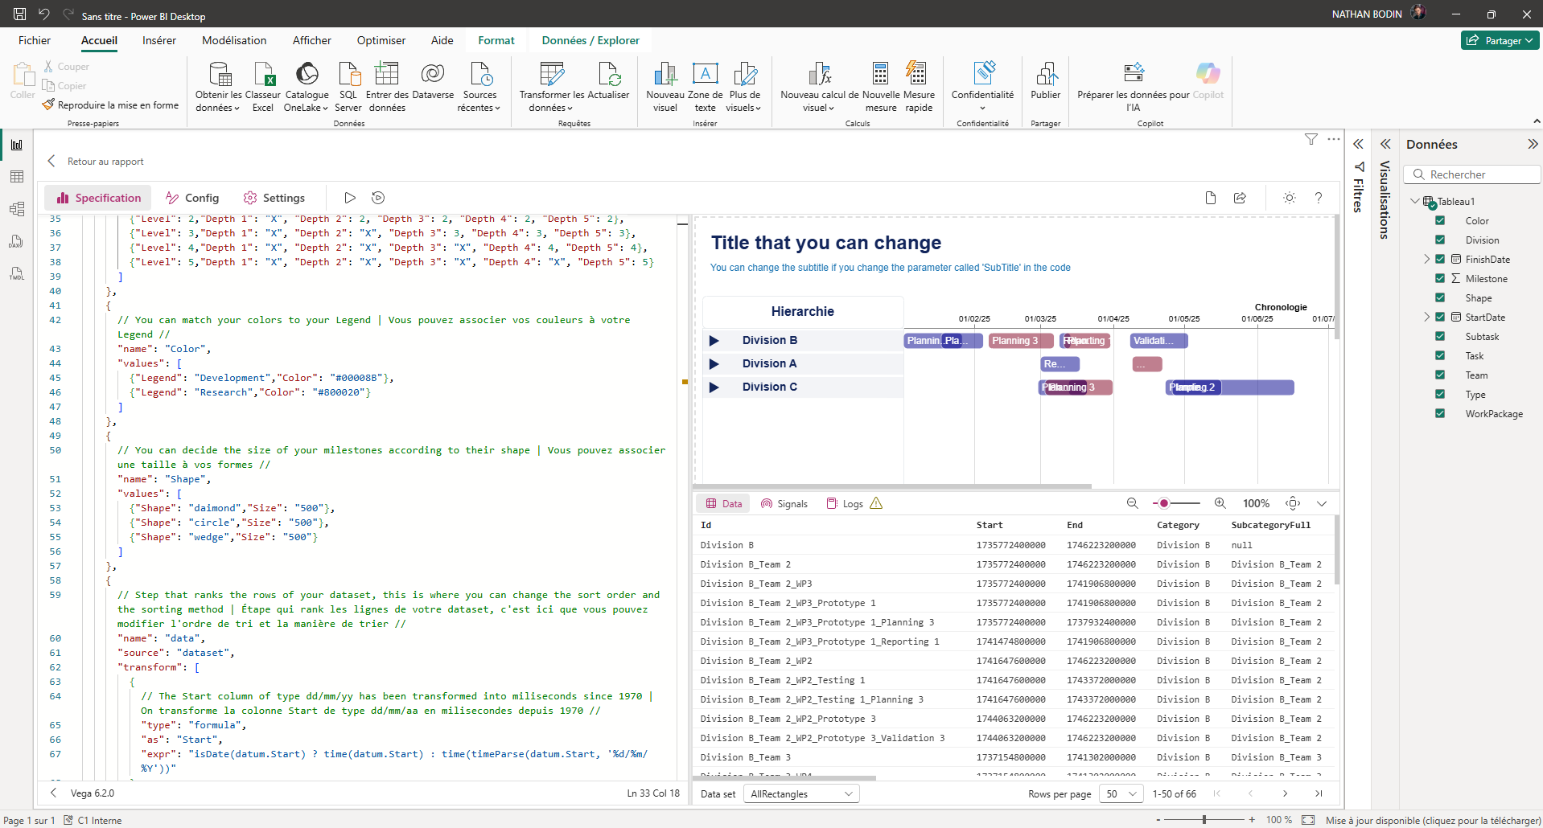
Paramétrage de la taille des formes
20

- Dans la table « Shape » (20) vous pouvez décider de la taille de chaque forme en fonction de la nature de la forme. Sinon, par défaut la taille est de 500.

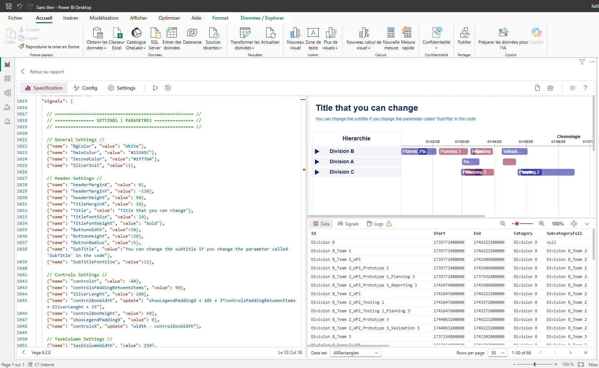
Les paramètres du visuel
21

- Vous pouvez modifier à peu près ce que vous voulez. Pour ce faire, allez dans le code et descendez vers la ligne 1000 où vous verrez « SETTINGS » (21). Vous pouvez modifier n’importe quelle valeur de ces paramètres.

